Тест по биологии итогового контроля для учеников 5 класса.

Тест состоит из частей А, В, С и D. На его выполнение отводится 45 минут. Задания рекомендуется выполнять по порядку, не пропуская ни одного, даже самого легкого

Часть А
К каждому заданию части А дано несколько ответов, из которых только один верный. Выберите верный, по Вашему мнению, ответ.
ВАРИАНТ 1-2
1. Наука, изучающая особенности живых организмов и их многообразие, - это
1) ботаника
2) экология
3) биология
4) систематика

2. Все живые организмы состоят из клеток, за исключением
1) растений
2) вирусов
3) бактерий
4) животных

3. Процесс, в ходе которого организмы потребляют нужные вещества и выделяют в окружающую среду ненужные вещества, - это
1) раздражимость
2) обмен веществ
3) рост
4) развитие

4. Увеличение размеров тела организма, – это
1) раздражимость
2) обмен веществ
3) рост
4) развитие

5. Орнитолог (ученый, изучающий птиц), подходящий ближе к гнездам птиц и подолгу в бинокль изучающий поведение взрослых особей и птенцов, использует … как метод изучения.
1) сравнение
2) эксперимент
3) наблюдение
4) описание

6. Внутреннее строение клетки животного можно изучить
1) невооруженным взглядом
2) с помощью лупы
3) с помощью микроскопа
4) с помощью электронного микроскопа

7. Наследственная информация в растительной клетке хранится в
1) цитоплазме
2) вакуолях
3) ядре
4) клеточной мембране

8 Растение-клевер произрастает в … среде.
1) наземно-воздушной
2) почвенной
3) водной
4) организменной

9. Признак, характерный только для животных, - это
1) активно передвигаются с помощью конечностей
2) образуют органические вещества из неорганических
3) тело состоит из мицелия
4) поглощают питательные вещества из почвы

10. Организм, изображенный на рисунке, относится к царству

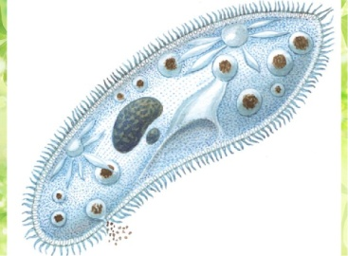
1) Грибы
2) Растения
3) Бактерии
4) Животные

11. Грибы, поселяющиеся в теле другого организма и питающиеся его веществами, -это
1) симбионты
2) сапротрофы
3) паразиты
4) хищники

12. Живые организмы, в отличие от тел неживой природы
1) неподвижны
2) имеют цвет
3) имеют клеточное строение
4) состоят из химических элементов

13. Процесс фотосинтеза характерен для представителей царства
1) Животные
2) Растения
3) Грибы
4) Вирусы

14. При дыхании растение
1) выделяет углекислый газ
2) поглощает воду
3) выделяет кислород
4) поглощают углекислый газ

15. Фотосинтез - это
1) процесс поглощение органических веществ из почвы
2) процесс обмена веществ
3) процесс образования органических веществ на свету
4) процесс дыхания

16. Фотосинтез происходит в
1) лейкопластах
2) межклетниках
3) хлоропластах
4) цитоплазме

17. Организмы, клетки которых не сдержат ядро, - это
1) прокариоты
2) автотрофы
3) гетеротрофы
4) эукариоты

18. Объектом живой природы является
1) камень
2) планета
3) человек
4) Луна

19. Факторы неживой природы, воздействующие на организм, называют
1) антропогенными
2) абиотическими
3) биотическими
4) химическими

20. Снегопад является … фактором.
1) антропогенным
2) абиотическим
3) биотическим
4) химическим

21. Заслуга Ч. Дарвина состоит в том, что он
1) создал первую классификацию организмов
2) предложил использовать единые научные названия животных и растений
3) создал эволюционное учение
4) создал учение о биосфере

Часть В
Закрытые задания с несколькими ответами
В задании В1 выберите 2 правильных ответа.

В1. Для сред обитания организмов характерно -
1. К абиотическим факторам относят свет, воду, тепло, давление, ветер
2. В наземно-воздушной среде мало кислорода
3. Паразитизм-это взаимовыгодное сожительство двух организмов
4. Влияние деятельности человека на окружающую среду называют антропогенным фактором

Часть С
Открытые задания
В заданиях С3 и С4 найдите соответствие и запишите ответы на бланке заданий в виде последовательности цифр и букв рядом с номером задания, например 1-АБ 2-ВД3Г.
С 3. Установите соответствие:
Царство живой природы | Особенность жизнедеятельности
1) Бактерии  2) Грибы | А) Тело состоит из одной клетки  Б) Тело (мицелий) образовано гифами  В) Обладают повышенной выносливостью в состоянии споры  Г) Некоторые представители содержат в своих клетках хлорофилл  Д) Размножаются спорами

С4. Установите соответствие:
Царство живой природы | Представители
1) Грибы  2) Растения  3) Животные | А. Вёшенка  Б. Раффлезия  В. Бурундук  Г. Шампиньон  Д. Гепард  Е. Фиалка  Ж. Изюбрь  З. Сморчок  И. Плющ

Часть D
Открытые задания свободного изложения
D. Ученик рассматривал под микроскопом лист растения и сделал следующий рисунок. Что на рисунке клетки он обозначил цифрой 1? Назовите и опишите функцию этого органоида
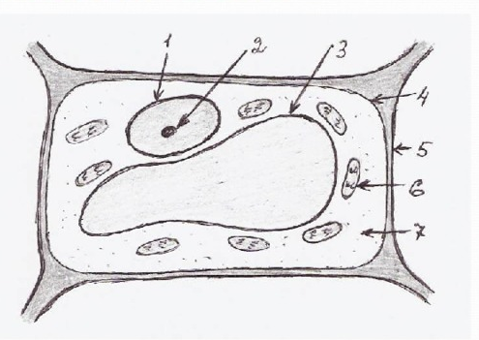
Ответ:

